**Министерство культуры Российской Федерации**

**Нижегородский институт управления – филиал РАНХиГС**

**АНО «Нижегородское землячество»**

**Институт этнологии и антропологии им. Н.Н. Миклухо-Маклая РАН**

**Региональное отделение Российского военно-исторического общества в Нижегородской области**

**Корпоративный университет Правительства Нижегородской области**

**ПЕРВОЕ ИНФОРМАЦИОННОЕ ПИСЬМО**

**Международная научно-практическая конференция**

**«ДЕНЬ НАРОДНОГО ЕДИНСТВА И НАРОДНОЕ ОПОЛЧЕНИЕ 1612 ГОДА: НОВЫЕ СМЫСЛЫ, ЦЕННОСТИ, ИСТОРИЧЕСКИЕ СМЫСЛЫ»**

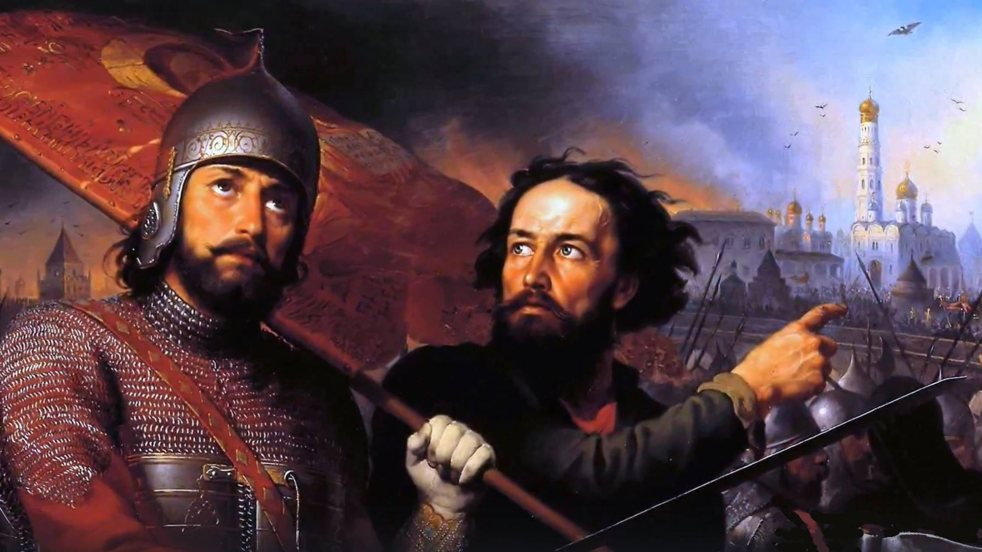

**3 октября 2025 года Нижний Новгород**

**Формат проведения конференции:** очно, дистанционно, заочно (только публикации)

**Уважаемые коллеги!**

Нижегородский институт управления – филиал РАНХиГС и Институт этнологии и антропологии им. Н.Н. Миклухо-Маклая РАН приглашает вас принять участие в научной междисциплинарной дискуссионной площадке, посвященной проблемампрочтения исторических образов Героев российской истории в переломные эпохи, которые выступают центрами консолидации, единства и сплоченности российского общества на современном этапе.

События России последнего десятилетия заставляют ученых, общественных и культурных деятелей все чаще задумываться об исторической миссии нашего Отечества, о Героях России в разные исторические эпохи, задаваться вопросами о поиске новых образов, символов и ценностей к уже ставших традиционными для России праздникам, важнейшим из которых является День Народного единства.

**По итогам конференции издается сборник трудов,**

**зарегистрированный в РИНЦ!**

**Участие в конференции и публикация статей – бесплатно.**

**Расходы на проезд и проживание несет направляющая сторона.**

В рамках конференции предусмотрено пленарное заседание и работа 3 секций:

* История и социальное осмысление народного подвига
* Публичное управление как новая парадигма Российского единства.
* Секция молодых ученых

**Основные направления конференции:**

* Трансформация идеи публичного управления в системе российской государственности.
* Государственное управление РФ в истории и современном преломлении.
* Служба государева и служение отечеству: от Петра Первого до двадцать первого века.
* Историческая память как ресурс развития российского общества
* Смутное время. Народное ополчение: неизвестные исторические факты, артефакты, Герои и события;
* Ратная слава Земли Нижегородской. Сражения, воины, военное производство.
* Народы России в Народном ополчении 1612 года. Культуры и конфессии;
* Народное ополчение 1612 года в искусстве: известные отечественные картины, фильмы, литературные произведения, музыка, мультипликация. Новые Герои, образы, прочтения;
* Традиции празднования 4 ноября. День Народного единства в системе российских праздников. История, социология, культурология празднования;
* Благотворительность и взаимопомощь как исторический фактор единства российского народа. Опыт 1612 года и современные практики;
* События и Герои 1612 года в осмыслении Искусственным интеллектом. Информационные продукты XXI век;
* Культурно-исторический ландшафт современной России и празднование Дня Народного единства;
* Уникальные практики и опыт празднования 4 ноября в различных регионах и городах России, организациях и учреждениях;
* События и Герои Смутного времени в современном интернет-пространстве: анализ постов, видеороликов, предпочтений современной молодежи в социальных сетях и т.д.

**Для участия в конференции** необходимо на электронную почту Оргкомитета конференции **[1612Russia@mail.ru](mailto:1612Russia@mail.ru)** прислать заявку (Приложение 1), а также статью объемом до 20 тыс. печатных знаков (0,5 п.л.) Приложение 2).

Максимальное количество авторов статьи - **3 человека**.

Сбор заявок на участие в конференции – **до 21 сeнтября 2025 года.**

**Обязательным условием публикации статей** участников секции молодых ученых (**студентов бакалавриата, специалитета, магистрантов, аспирантов)** **является рецензия от научного руководителя**. Рецензия оформляется в свободной форме и присылается в виде сканированного документа с заверенной печатью организации подписью руководителя. Научный руководитель **не является соавтором** статьи.

**Программа конференции будет направлена участникам дополнительно.**

**Приложение 1**

**Форма**

заявки для участия в Международной конференции «**День народного единства и Народное ополчение 1612 года: новые смыслы, ценности, исторические образы»   
3 октября 2025 года**

|  |  |
| --- | --- |
| ФИО |  |
| Место работы (полное наименование организации) |  |
| Ученая степень |  |
| Звание |  |
| Должность |  |
| Тема выступления  (с указанием предполагаемой секции, проблемной области) |  |
| Необходимость технического сопровождения выступления и наличие презентации |  |
| Форма участия:  очная, ВКС, заочная. |  |
| Контактная информация:  Мобильный тел.  e-mail |  |

*Файл заявки должен быть назван по фамилии автора (например: Иванов_ИИ_заявка).*

**Приложение 2**

**ТРЕБОВАНИЯ К ОФОРМЛЕНИЮ СТАТЕЙ**

Статьи, не соответствующие тематике конференции, не соответствующие требованиям, предъявляемым к научным статьям, могут быть отклонены по решению Оргкомитета.

**Объем:** к публикации принимаются тезисы объемом до 20 тыс. печатных знаков с учетом пробелов (0,5 а.л.), выполненные как индивидуально, так и авторским коллективом.

**Ответственность:** статья выполняется на актуальную тему и содержит результаты самостоятельных исследований. К публикации принимаются ранее не опубликованные материалы. Материалы публикуются в авторской редакции, авторы несут ответственность за научно-теоретический уровень публикуемого материала. Оригинальность текста должна быть не менее 70%.

**Формат:** статьи должны быть выполнены в текстовом редакторе Microsoft Word. Язык – русский или английский. Размер страницы – А4, ориентация листа – книжная, поля страницы – 2 см со всех сторон. Страницы не нумеруются.

**Информация об авторах**: инициалы и фамилия автора/ов печатаются в правом верхнем углу жирным курсивом, Times New Roman 14, интервал – 1,0. Ниже справа курсивом ученая степень, ученое звание, должность. На следующей строке наименование организации – места работы.

**Заголовок статьи**: ниже через один интервал заголовок статьи прописными буквами, шрифт – жирный, Times New Roman 14, интервал – 1,0, выравнивание по центру.

**Текст статьи:** следует после отступа в один интервал. Шрифт – Times New Roman 14, интервал – 1,0, абзацный отступ – 1,0 см, выравнивание по ширине, поля 25 мм со всех сторон, ориентация страницы: книжная.

**Библиографический список:** обязателен, оформляется в алфавитном порядке по ГОСТ7.0.5-2008, через отступ в один интервал от текста статьи.

**Иллюстрации:** Рисунки в формате JPEG, TIFF, со сквозной нумерацией и поясняющей подрисуночной подписью. Диаграммы – в формате Excel. Таблицы – в формате Word.

**Ссылки:** внутритекстовые в квадратных скобках, например [1, с.18].

*Отдельным файлом статья - названный по фамилии автора: Иванов_ИИ_статья.*